  - 查找监理过工程ID为1的监理姓名。
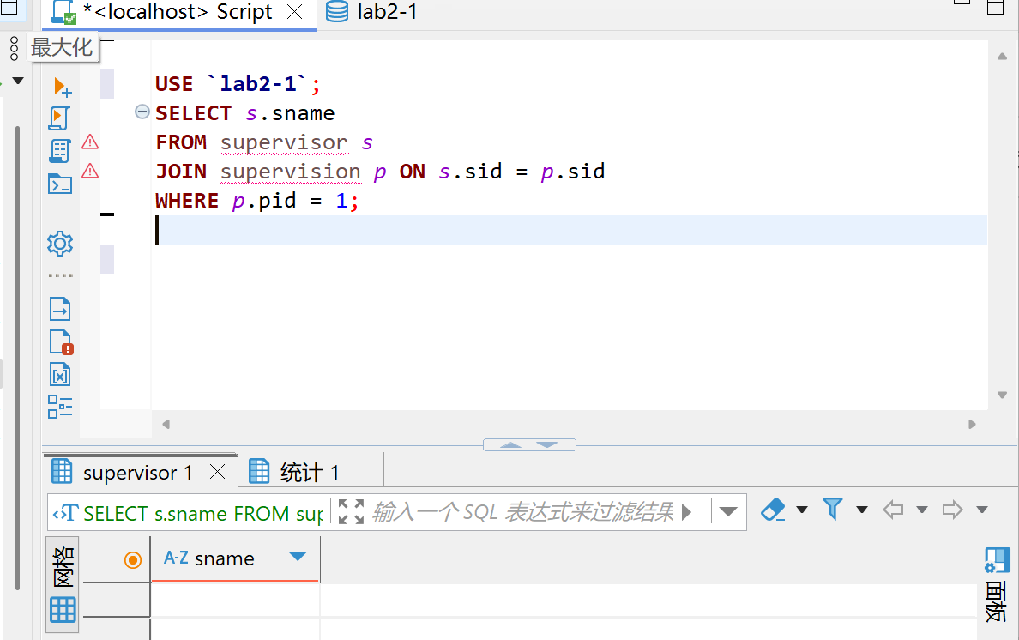

  - 查询监理过部门ID为1的部门干过的工程的监理姓名。
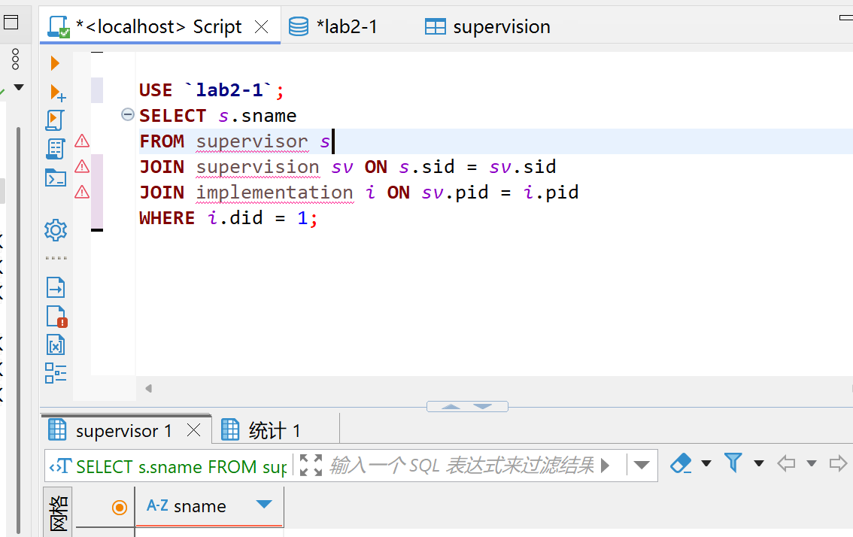
  - 查询所有职员ID及他们的经理ID（注意有的职员可能没有部门）。
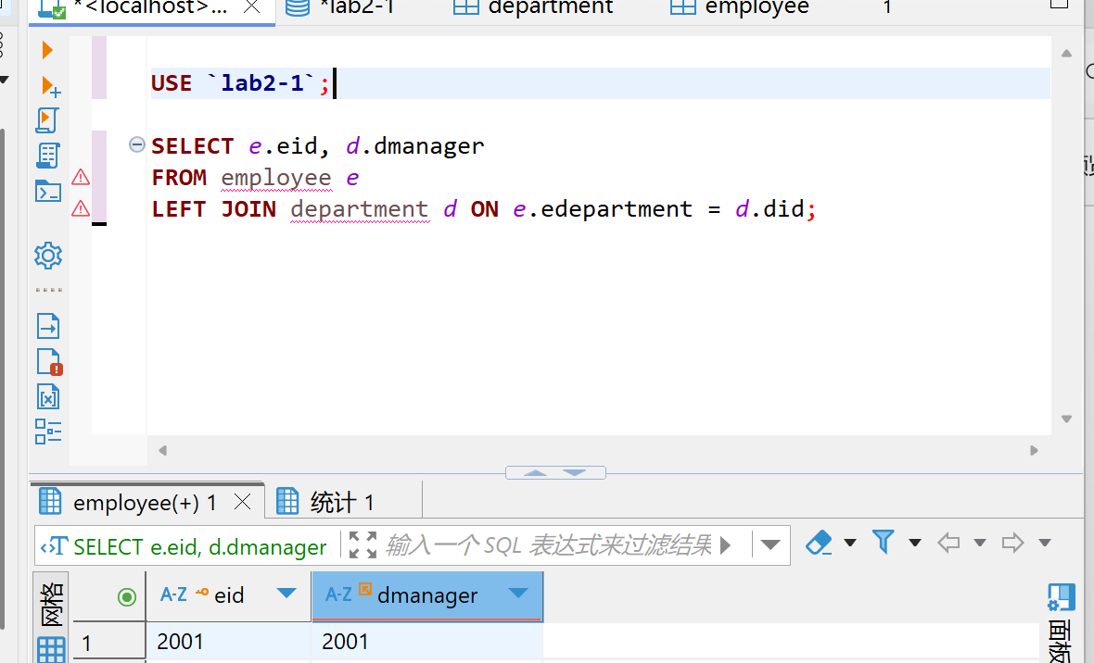
  - 查询所有张姓员工参与的工程的总预算。
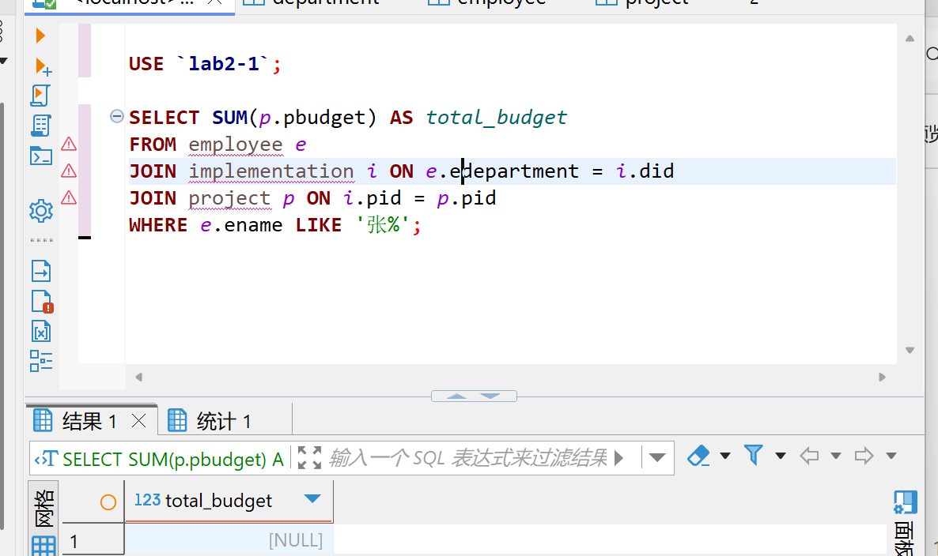
  - 查询工程预算比所有工程工期大于10天的工程都要多的工程ID。
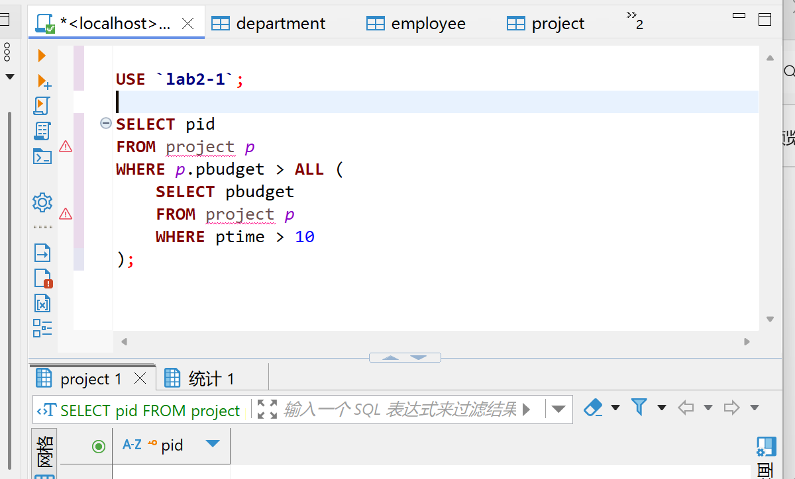
  - 查询所有职员最早的考勤记录。（给出查询结果：职员ID，最早考勤时间）
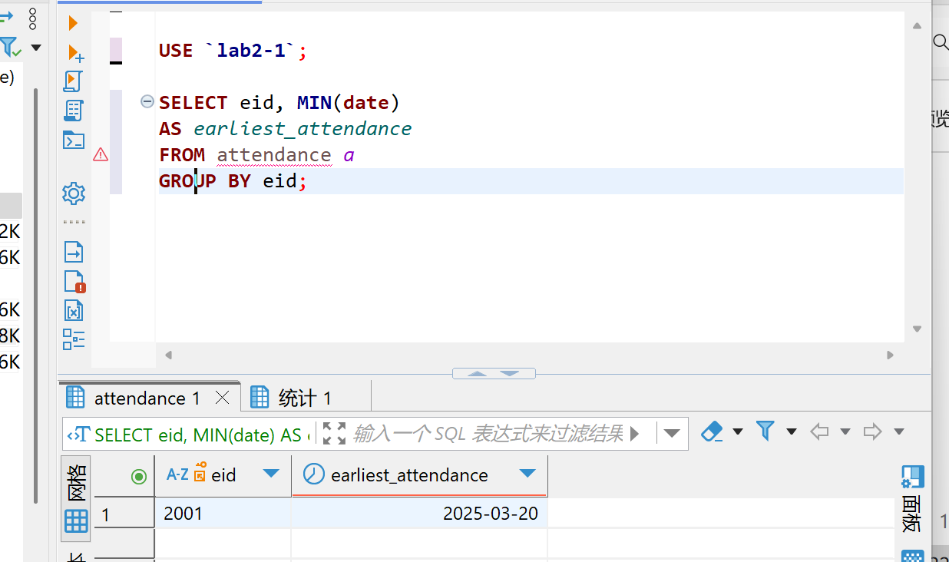
  - 查询参加过的工程的总预算额在10000以上的部门ID，及其预算额。
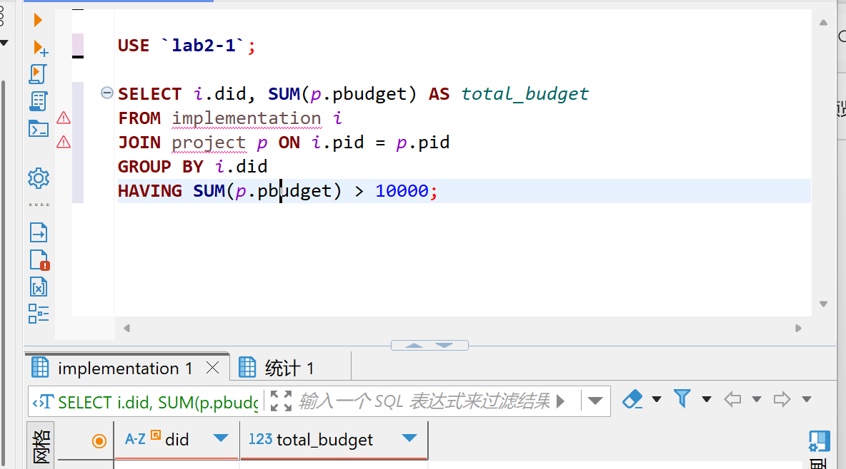
  - 请查询至少监理了三个工程的监理姓名。
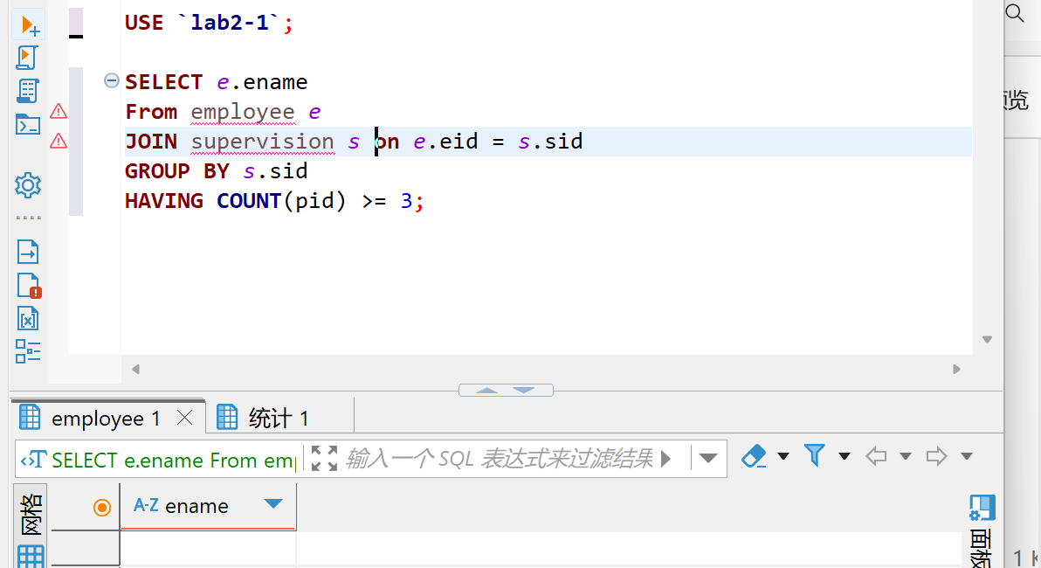

2-1. 查找选修了物理课的学生姓名
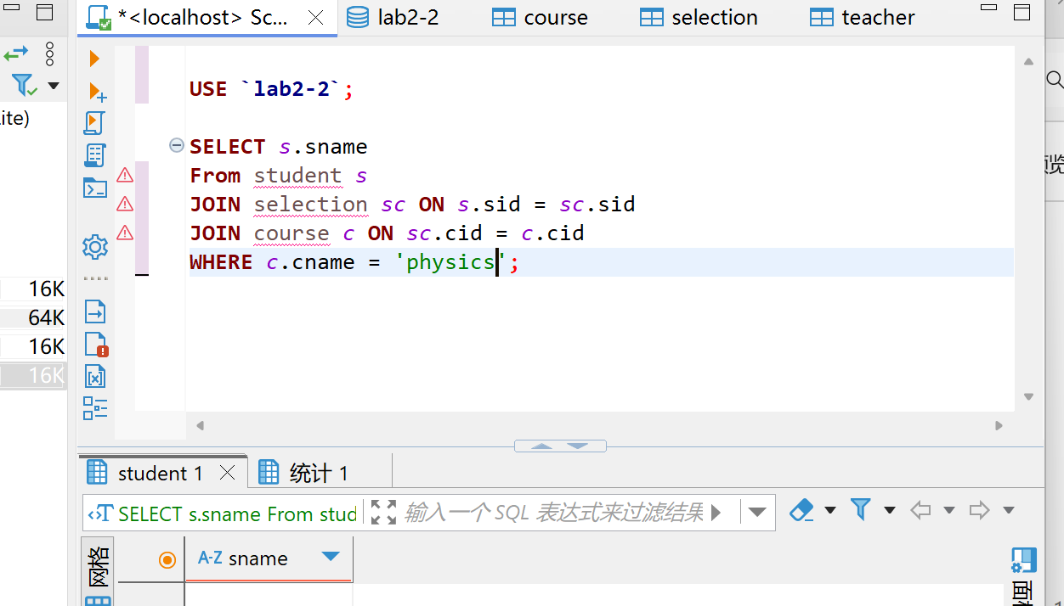
2-2. 找出所有姓诸的学生姓名（排除姓‘诸葛’的学生）
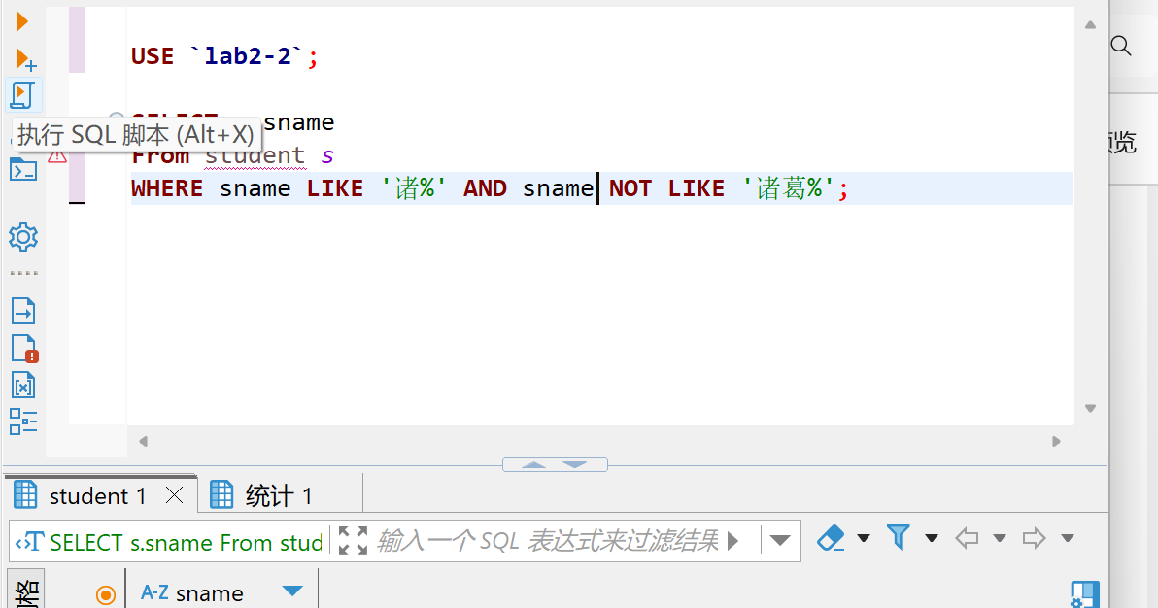
2-3. 查找教的学生的成绩都大于60分的教师（给出教师号即可）
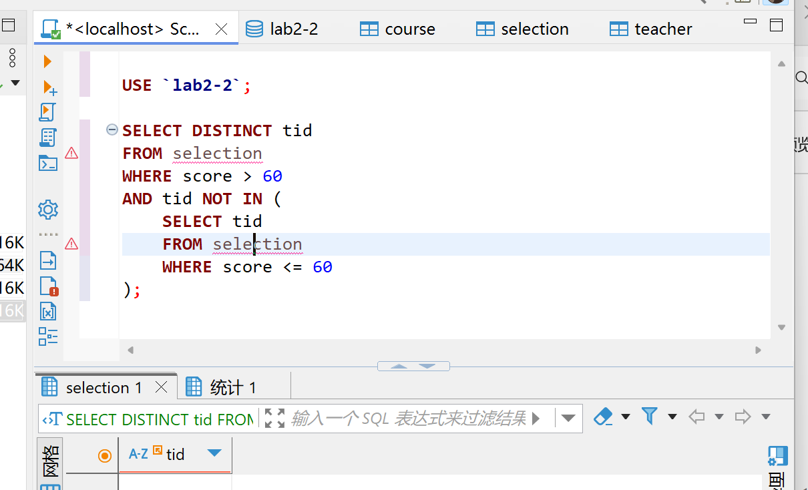
2-4. 查询每个学生选修的课程数量， （给出查询结果： 学号， 选修课程数量）
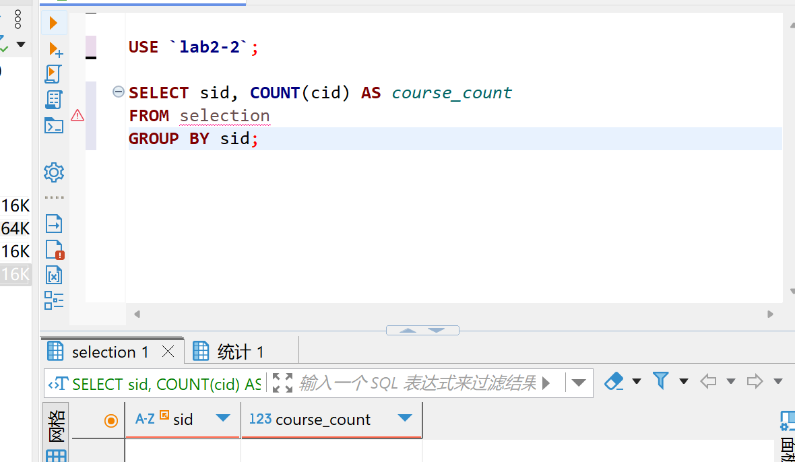
2-5. 查找李力的所有不及格的课程名称和成绩，按成绩降序排列
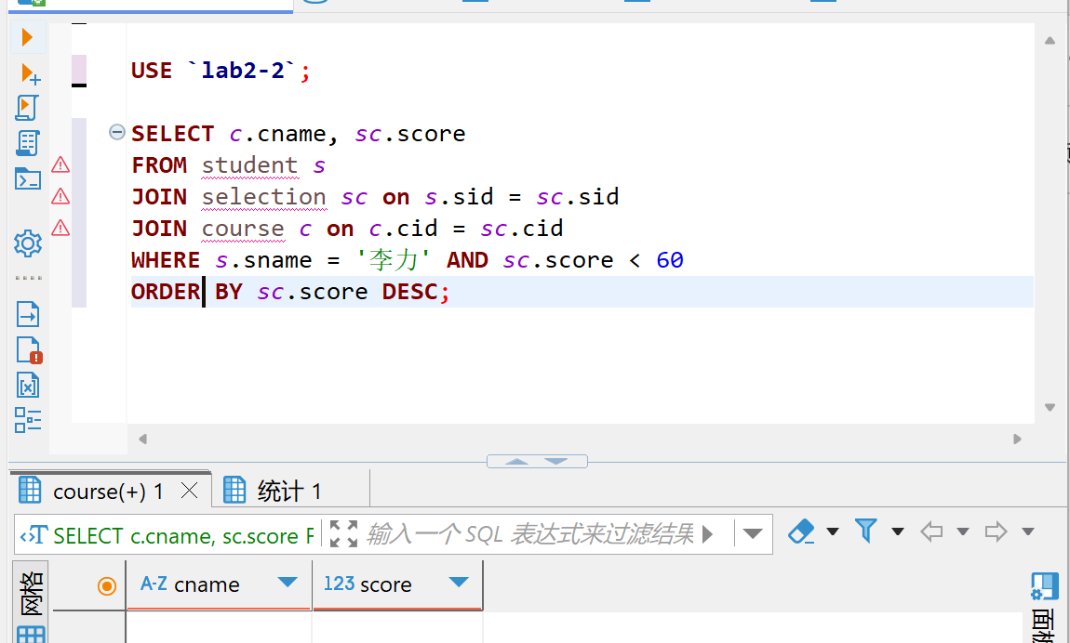
2-6. 列出每门课的学分，选修的学生人数，及学生成绩的平均分
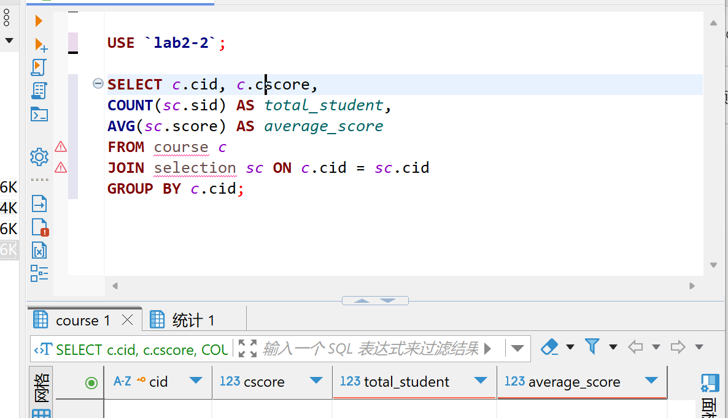
2-7. 选出所修课程总学分在10分以下的学生（注：不及格的课程没有学分）
5